Město Horní Jiřetín pořádá zájezd
ITÁLIE - LAGO DI GARDA a zábavní park GARDALAND
Zábavní park Gardaland se rozprostírá na břehu jezera Lago di Garda. Tato nádherná scenérie ještě umocní nezapomenutelné zážitky, které Vám Gardaland nabízí.
TERMÍN: 20.7. - 23.7.2024 CENA: 4 000,-Kč
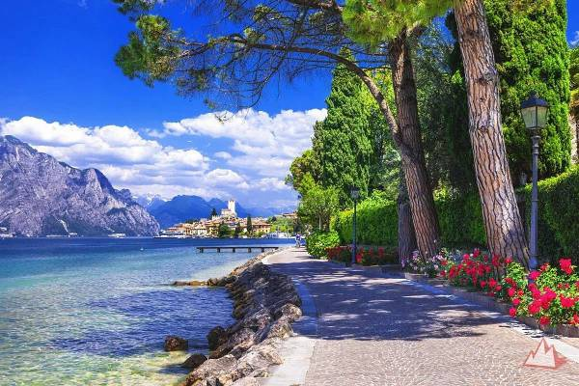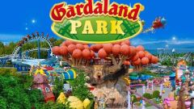

PROGRAM:
1.den: Odjezd z Horního Jiřetína v pozdních večerních hodinách
2. den: Příjezd k jezeru Lago di Garda. Za jasného počasí možnost výjezdu lanovkou na Monte Baldo (1783 m), odkud se Vám otevře překrásný výhled na jezero. Poté navštívíte krásné městečko Malcesine, jehož hlavní pamětihodností je Scaligerský hrad. Odpoledne budete mít vyhrazeno na odpočinek na pláži, procházky krásnými uličkami či na okružní plavbu lodí. V odpoledních hodinách odjezd na ubytování, večeře, nocleh.
3.den: Celodenní návštěva parku GARDALAND. Tento zábavní park se rozprostírá na břehu jezera Lago di Garda. Nachází se zde ohromné množství atrakcí pro děti všech věkových kategorií. Zažijete výlety do historie, do různých koutů světa, ocitnete se v údolí králů starověkého Egypta, u Arabských minaretů, v typickém přístavu staré Anglie včetně lodě a přístavních krčem, po dravé řece proplujete asijskou džunglí kolem budhistických chrámů. Zažijete virtuální realitu, trojrozměrné kino, horské dráhy a další atrakce. Tento park je úchvatný pro malé návštěvníky a působivý pro dospělé.
4.den: Příjezd do ČR v ranních hodinách.

CENA ZAHRNUJE: dopravu zájezdovým autobusem, 1x nocleh v hotelu s polopenzí, průvodce, vstupné do Gardalandu

CENA NEZAHRNUJE: obousměrná lanovka na Monte Baldo 25 EUR, plavba lodí do Limone 9 EUR, cestovní pojištění, vstupné do Waterpark Legoland (je součástí Gardalandu)

ÚHRADA DO 17.06.2024
REZERVACE DO 06.05.2024
tel. č. 476 734 283, 725 153 142

